Цели EURAZIA Hostel до 2020 года
Цель EURAZIA Hostel:
Стать самым продаваемым брендом хостелов в мире.
Миссия EURAZIA Hostel:
Сделать хостел неотъемлемой частью имиджа современных людей.
Мы ставим для себя цель к 2020 году открыть:
1 615 Франчайзинговых хостелов по всему миру
23 Собственных хостелов
На чем основаны такие амбициозные цели?
- Опыт нашего развития. За 3 месяца на старте франчайзингового направления мы продали 10 франшиз.
- Понимание наших уникальных преимуществ – эксклюзивная концепция, маркетинг, автоматизация работы «EURAZIA Hostel», бизнес система «EURAZIA Hostel».
- Оценка потенциала к масштабированию нашего бизнеса. Сейчас наша компания достаточно быстро растет, но мы четко видим, как на порядок увеличить результаты.
- Консультации с экспертами рынка.
- Сегодня спрос на франшизу EURAZIA Hostel превышает предложение
Сколько франшиз EURAZIA Hostel
открыто уже?
Больше 10 хостелов по всей России
Ниже мы хотим вам показать динамику развития мировой сети Starbuks
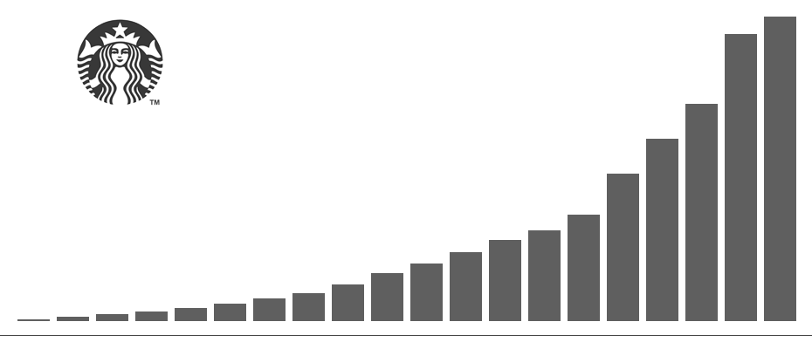
С 2002 по 2004 сеть Starbuks запускала в среднем 112 кофеен в месяц или по 3,7 точки каждый день. Как видите наши планы значительно занижены по сравнению с этой сетью.
Мы поставили себе эту цель, и мы уверены, что добиться ее реально!
Станьте партнёром EURAZIA Hostel!

